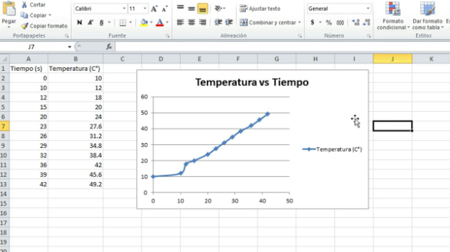

gráfico de dispersión Mailen

